|  |
| --- |
| **SPRINT 2: Repositorio de Código - Diseño Base de Datos** |

|  |  |
| --- | --- |
| **Identificación Proyecto** | |
| **Nombre Proyecto:** | **Reservi** |
| **Número Equipo:** | 02 |
| **Integrantes del equipo** | |
| **Rol (Líder-Desarrollador – Cliente)** | **Nombre** |
| **Líder** | Daniel Fernando Gil García |
| **Desarrollador** | Paula Andrea Gutiérrez Avendaño |
| **Cliente** | Julio Cesar Suarez Jimenez |
| **Desarrollador** | Melissa Girón Rodríguez |

|  |
| --- |
| **REPOSITORIO DE CÓDIGO GITLAB O GITHUB** |

Como evidencia del repositorio de código, creado con GitLab o GitHub, además de la URL del repositorio, se debe presentar capturas de pantalla donde se visualicen aspectos:

* Creación del proyecto del repositorio.
* <https://github.com/daniel28893/Reservi-ciclo3>
* Integrantes del equipo invitados.

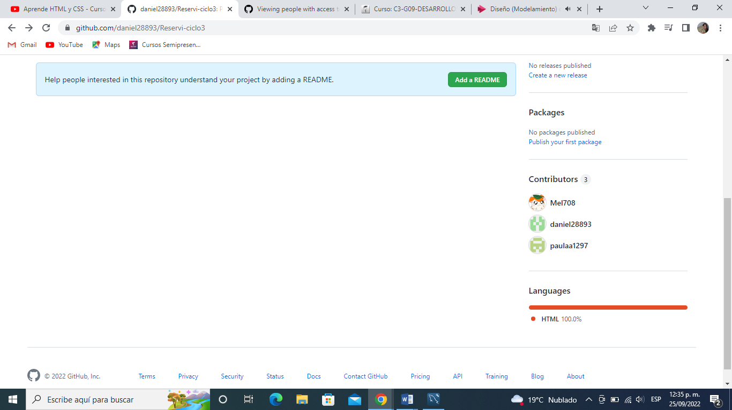

* Evidencia de la realización de alguna actualización (commit), donde se visualice la actualización y el historial de actualizaciones (Versiones)

|  |
| --- |
| **DISEÑO DE LA BASE DE DATOS (PROCESO DE NORMALIZACIÓN)** |

Como evidencia del Diseño de la Base de Datos, se debe presentar el proceso de normalización efectuado (Formas Normales).

|  |
| --- |
| **ESQUEMA DE LA BASE DE DATOS (CÓDIGO SQL)** |

Como evidencia del Esquema de la Base de Datos, se debe presentar el código SQL de creación de la base de datos.

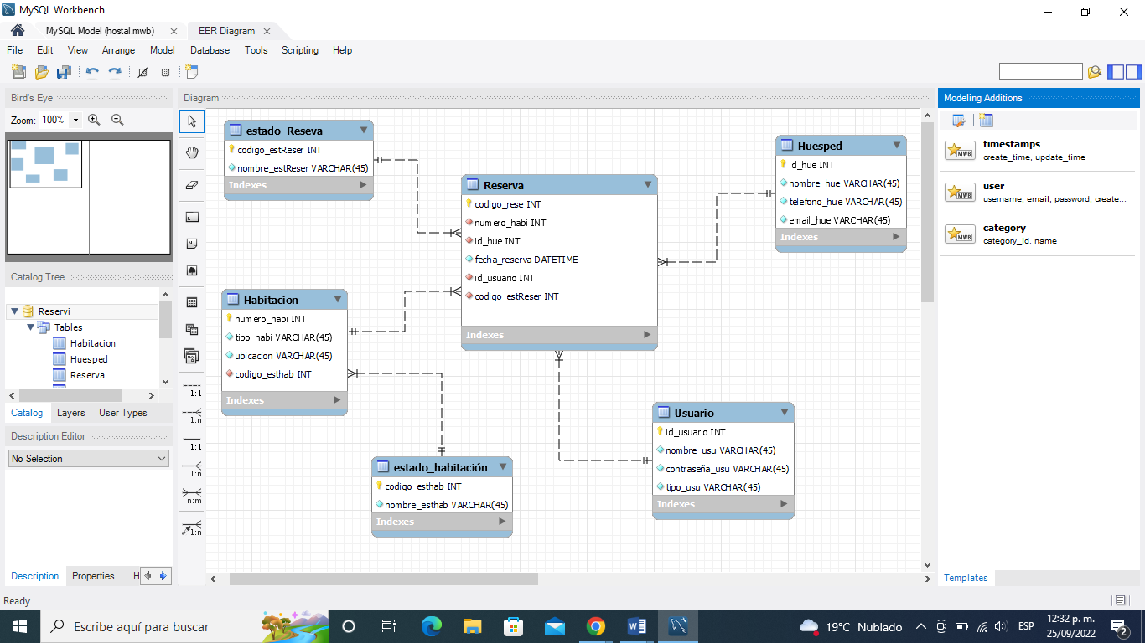

|  |
| --- |
| **EVIDENCIA JIRA (SEGUIMIENTO DEL PROYECTO)** |

|  |
| --- |
|  |
|  |
| Backlog |

|  |
| --- |
| **EVIDENCIAS DE LAS REUNIONES DE EQUIPO** |

Como evidencia de las reuniones que efectúa el equipo del proyecto, presentar capturas de pantalla de las reuniones efectuadas y si lo consideran pertinente algunas actas de las reuniones.

|  |
| --- |
|  |
|  |
|  |
|  |